サイ

# 国旗

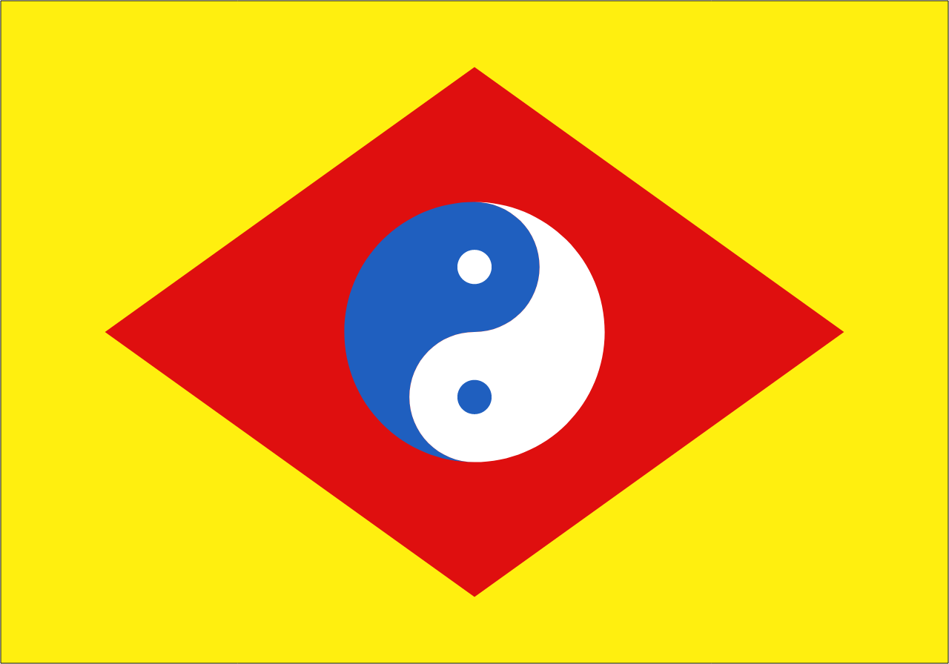

# 情報

|  |  |
| --- | --- |
| 国名(火付漢字名) | 才 |
| 国家体制 | 王国 |
| 首都 | イーブン |
| 言語 | 南アクアート語 |
| 国家元首 | ソー・カーペン |
| 通貨 | トーチ |
| 人口 | 764万人 |
| 国歌 | 才才開歌 |
| GDP | 1,941億$ |
| 総兵力 | 5万9,000人 |
| 宗教 | アクアリア教、トーチ教、軍事崇教 |

コーリプス人が第二の地下帝国を作り、フローターランドまで海底トンネルを掘り、フローターランドを地下から陥落させるとんでもない計画が上がっている。

# 人種割合